derskitabicevaplarim.com

Adı ve soyadı : ……………………………………………. Veli imzası : …………………………..

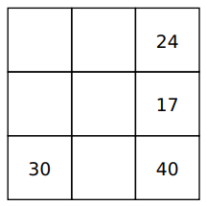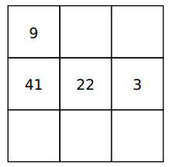

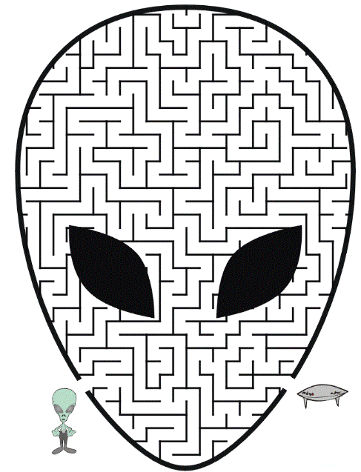

Adı ve soyadı : ……………………………………………. Veli imzası : …………………………..





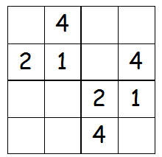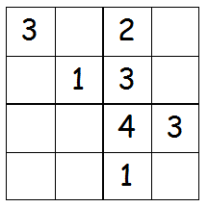

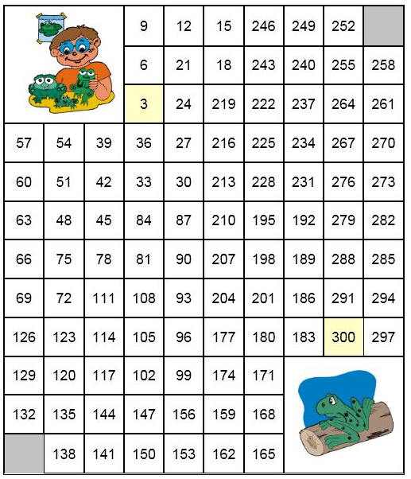

***BERFİN***

***ALBAN***

***DOĞUM***

***GÜNÜN KUTLU***

***OLSUN***







***BERFİN***

***ALBAN***



***DOĞUM***

***GÜNÜN KUTLU***

***OLSUN***